

Платформа для создания архитектурного репозитория ИТ-решений ArchTech

Инструкция администратора

Москва 2026
Содержание

1. Общие положения 3
2. Контакты технического специалиста 3
3. Инсталляция программного обеспечения 3
4. Начало работы 4
5. Установка и настройка Docker и Docker Compose 5
6. Установка и настройка GitLab 5
7. Установка и настройка KeyCloak 7
8. Установка PlantUML 9
9. Установка стартовой страницы ArchTech 10
10. Установка и настройка Портала Архитектурного репозитория ArchTech 11
11. Проверка корректности создания всех контейнеров 14

Общие положения
Платформа для создания архитектурного репозитория ИТ-решений ArchTech (далее – ArchTech) — это инновационный инструмент для управления цифровой архитектурой, разработанный с учётом современных требований к архитектурной зрелости и стандартизации в крупных организациях. Продукт предназначен для описания, анализа и контроля архитектуры информационных систем, ИТ-сервисов и программных продуктов, а также для повышения качества принимаемых архитектурных решений.

Контакты технического специалиста
Технический специалист (кому можно задавать вопросы по программному обеспечению):

- ФИО: Синчелеев Денис Максимович
- Телефон: 8-961-258-55-58
- Email: info@arch-guru.ru

Инсталляция программного обеспечения
ArchTech реализована как SPA-приложение (Single Page Application). Для стандартного развертывания используется Docker и Docker Compose. Продукт поддерживает работу в корпоративном режиме, включая ролевую модель и развертывание в Kubernetes.
Front-end: VueJS
Back-end: NodeJS, GitLab, PlantUML, KeyCloak
ОС: Linux (поддерживаются любые дистрибутивы)
На данный момент ArchTech развёрнута на одном выделенном сервере в форме 7 контейнеров Docker:
- gitlab на 81 порту;
- keycloak на 8433 порту,
- plantuml на 8079 порту,
- startpage на 80 порту,
- archtech на 8080 порту
- postgresql на 5432 порту
- reverse-proxy на 7443 и 8433-портах
Характеристики сервера:
- Операционная система: Ubuntu 24.04 LTS
- Тип сервера: Виртуальный
- Площадка размещения: Облачная инфраструктура Reg.ru
- Процессор: Xeon E-2176G 3.70 ГГц, 6 ядер / 12 Ht
- RAM: 32 ГБ DDR4
- Диски: 2 x 240 ГБ SSD

Начало работы
Вся система разворачивается в стандартной конфигурации на одном сервере (на данный момент в облаке reg.ru). Для подключения к этому серверу по SSH нужно:

- Запустить cmd.exe в Windows
- Перейти в директорию с OpenSSH: cd C:\Windows\System32\OpenSSH
- Подключиться к серверу: ssh root@89.108.124.153
- Ввести пароль: Для получения пароля необходимо направить запрос на ящик info@arch-guru.ru

После этого будет доступна консоль сервера с правами root.

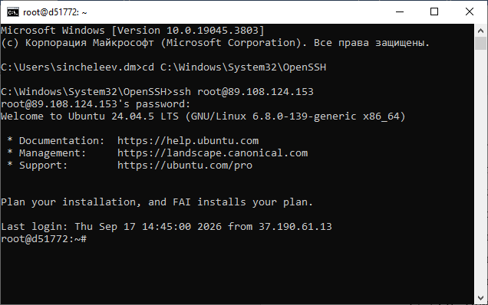

Рисунок 1. Подключение к серверу по SSH

Для возможности копирования данных на сервер необходимо:

- Скачать и установить бесплатный FTP-клиент для Linux WinSCP: https://winscp.net/eng/download.php
- Зайти в WinSCP и добавить новое подключение
- Имя хоста: 89.108.124.153
- Порт: 22
- Имя пользователя: root
- Пароль: Для получения пароля необходимо направить запрос на ящик info@arch-guru.ru
- Нажать Войти
- Сохранить ярлык для подключения на рабочем столе
- После этого можно копировать, удалять и редактировать любые данные на сервере по FTP

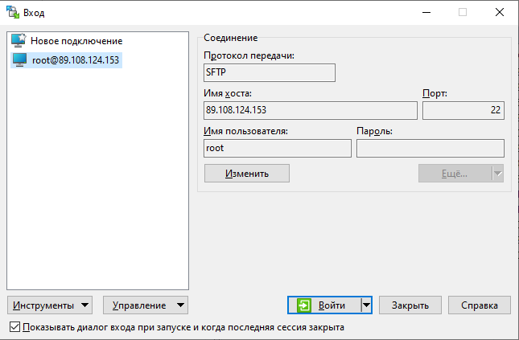

Рисунок 2. Создание нового подключения в WinSCP

Установка и настройка Docker и Docker Compose
Для установки Docker и Docker Compose необходимо ввести следующие команды в консоли:

- Обновить индексы пакетов apt: sudo apt update
- Установить Docker: sudo apt install docker-ce –y
- Установить Docker-compose: sudo apt-get install docker-compose
- Проверить установку: docker –version
- Проверить установку: docker-compose --version

Установка и настройка GitLab
Для установки GitLab необходимо ввести следующие команды в консоли:

- Перейти в каталог GitLab: cd /home/gitlab
- Запустить docker-compose.yaml: docker-compose up

После установки необходимо создать новый проект в GitLab. Для этого нужно:

- Зайти в административный интерфейс GitLab: http://89.108.124.153:81
- Ввести учётные данные администратора:
- Логин: root
- Пароль: Для получения пароля необходимо направить запрос на ящик info@arch-guru.ru
- После установки GitLab пароль от УЗ root автоматически сохраняется хранится в файле /home/gitlab/config/ initial_root_password
- Создать новый проект в разделе меню Projects/New Project/Create new project/ Create blank project http://89.108.124.153:81/projects/new#blank_project

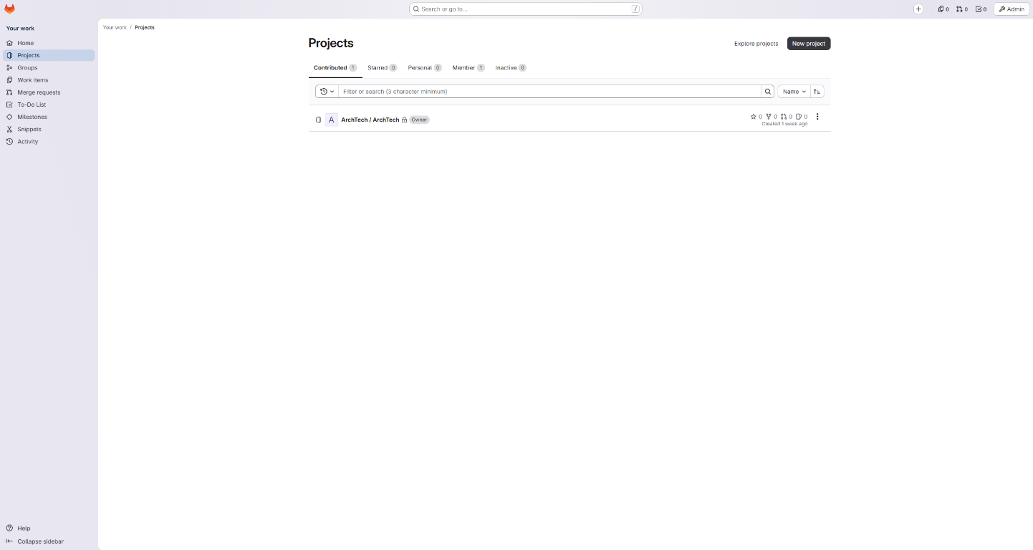

Рисунок 3. Создание нового проекта в GitLab (шаг 1)

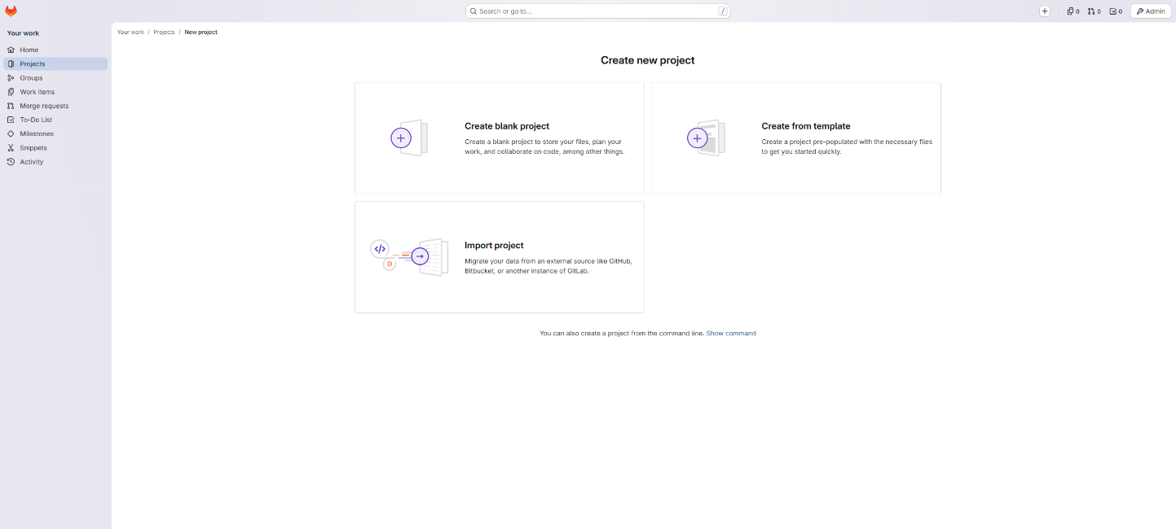

Рисунок 4. Создание нового проекта в GitLab (шаг 2)

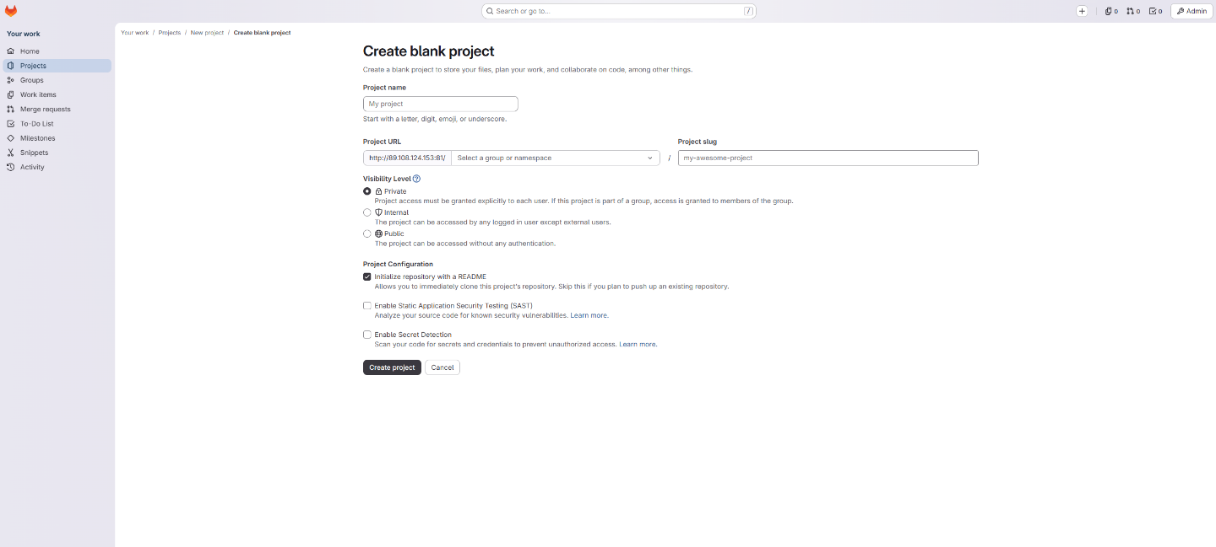

Рисунок 5. Создание нового проекта в GitLab (шаг 3)

Содержимое файла docker-compose.yaml в директории /home/gitlab:
version: "3.8"
services:
gitlab:
image: 'gitlab/gitlab-ce:latest'
restart: always
container_name: gitlab
user: root
hostname: 'localhost' # Укажите ваше доменное имя
shm_size: 1gb
environment:
GITLAB_OMNIBUS_CONFIG: |
external_url 'https://test.arch-guru.ru:81' # Укажите ваш URL
nginx['listen_port'] = 81
nginx['listen_https'] = false
gitlab_rails['gitlab_shell_ssh_port'] = 2221
ports:
- '81:81'
- '2221:21'
volumes:
- '/home/gitlab/config/:/etc/gitlab'
- '/home/gitlab/logs/:/var/log/gitlab'
- '/home/gitlab/data/:/var/opt/gitlab'

Установка и настройка KeyCloak
Для установки KeyCloak необходимо ввести следующие команды в консоли:

- Перейти в каталог KeyCloak: cd /home/keycloak
- Запустить docker-compose.yaml: docker-compose up

Сразу после установки необходимо отключить SSL в контейнере KeyCloak. Для этого нужно:

- Зайти в контейнер keycloak: docker exec -it keycloak bash
- Зайти в конфигурационный файл keycloak: /opt/keycloak/bin/kcadm.sh config credentials --server http://localhost:8080 --realm master --user admin --password admin
- Отключить SSL в конфигурационном файле keycloak: /opt/keycloak/bin/kcadm.sh update realms/master -s sslRequired=NONE

Далее необходимо создать новый realm в KeyCloak. Для этого нужно:

- Зайти в административный интерфейс KeyCloak: https://test.arch-guru.ru:8443
- Ввести учётные данные администратора:
- Логин: admin
- Пароль: Для получения пароля необходимо направить запрос на ящик info@arch-guru.ru
- Создать новый realm с названием archtech в разделе меню Manage realms/Create realm
- При импорте использовать готовый конфигурационный файл: /home/keycloak/realm-export.json

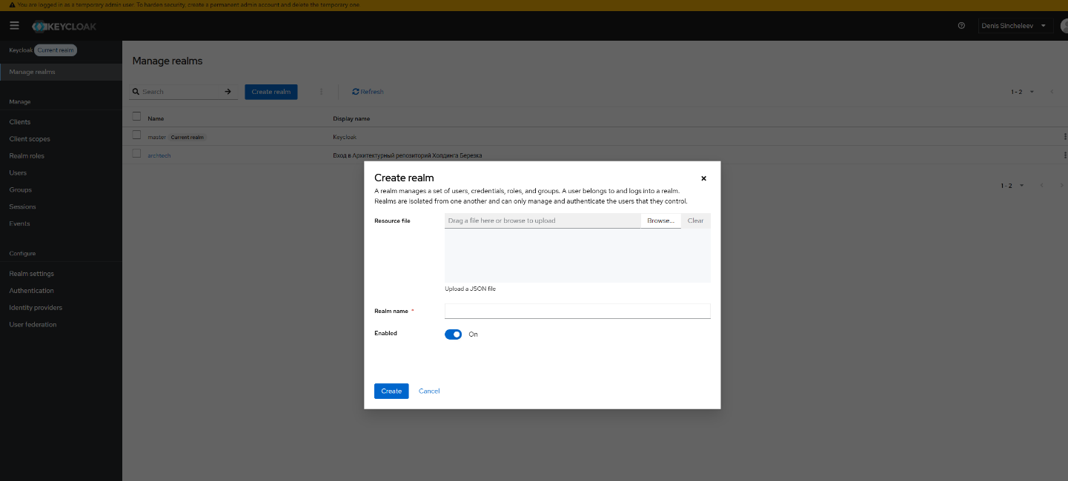

Рисунок 6. Создание нового realm в KeyCloak

Содержимое файла docker-compose.yaml в директории /home/keycloak:
version: '3.8'

services:
keycloak:
image: quay.io/keycloak/keycloak:26.3.2
container_name: keycloak
volumes:
- ./certs:/etc/x509/certs
environment:
KC_DB: dev-file
KEYCLOAK_ADMIN: admin
KEYCLOAK_ADMIN_PASSWORD: admin
KC_HOSTNAME: test.arch-guru.ru
KC_HOSTNAME_STRICT: false
KC_HOSTNAME_STRICT_HTTPS: true
KC_PROXY: edge
KC_HTTP_ENABLED: false
KC_HEALTH_ENABLED: true
KC_METRICS_ENABLED: true
KC_LOG_LEVEL: INFO
KC_TLS_SKIP_VERIFY: true
KC_HTTPS_CERTIFICATE_FILE: /etc/x509/certs/fullchain.crt
KC_HTTPS_CERTIFICATE_KEY_FILE: /etc/x509/certs/server.key
KC_TLS_CIPHER_SUITES: "TLS_AES_128_GCM_SHA256,TLS_CHACHA20_POLY1305_SHA256,TLS_AES_256_GCM_SHA384,ECDHE-RSA-AES128-GCM-SHA256,ECDHE-RSA-AES256-GCM-SHA384,DHE-RSA-AES128-GCM-SHA256,DHE-RSA-AES256-GCM-SHA384"
command: start
ports:
- "8443:8443"
networks:
- keycloak-network
restart: unless-stopped

networks:
keycloak-network:
driver: bridge

Установка PlantUML
Для установки PlantUML необходимо ввести следующие команды в консоли:

- Перейти в каталог PlantUML: cd /home/plantuml
- Запустить docker-compose.yaml: docker-compose up

После установки необходимо проверить корректность установки PlantUML. Для этого нужно:

- Зайти в интерфейс PlantUML: http://89.108.124.153:8079

Содержимое файла docker-compose.yaml в директории /home/plantuml:
version: "3"
services:
plantuml:
image: seaf/plantuml-server:jetty
container_name: plantuml
ports:
- "8079:8080"
restart: unless-stopped

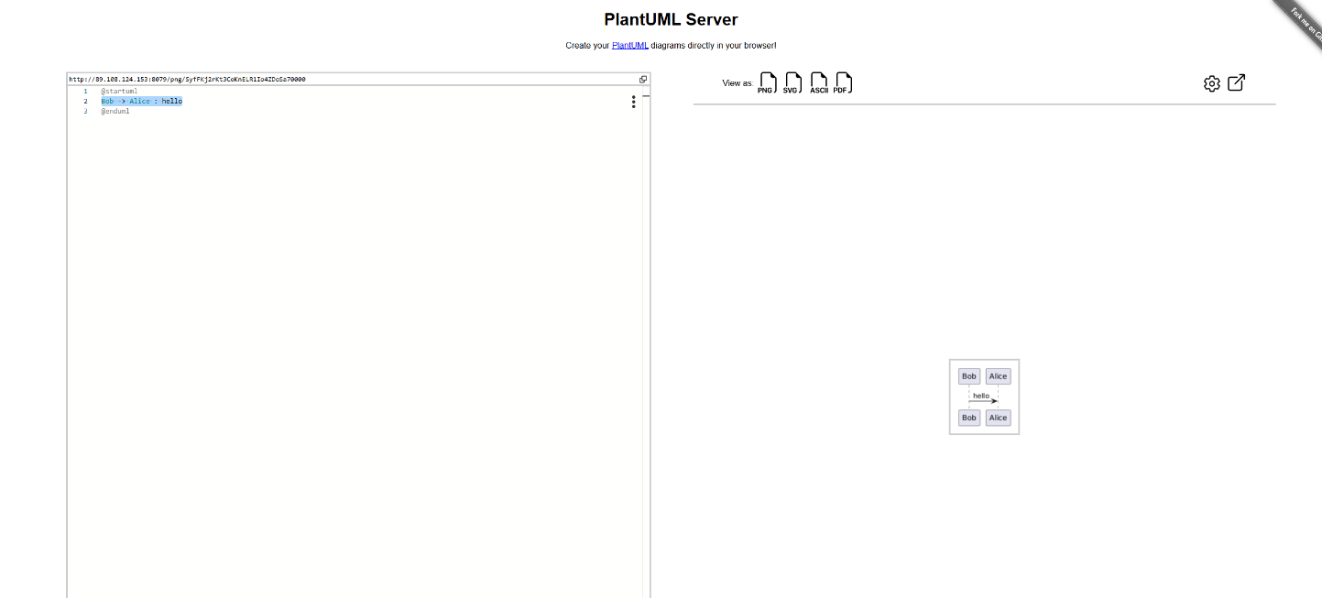

Рисунок 7. Веб-интерфейс PlantUML

Установка стартовой страницы ArchTech
Для установки стартовой страницы ArchTech необходимо ввести следующие команды в консоли:

- Перейти в каталог со стартовой страницей ArchTech: cd /home/startpage
- Запустить docker-compose.yaml: docker-compose

После установки необходимо проверить корректность установки стартовой страницы ArchTech. Для этого нужно:

- Зайти в интерфейс установки стартовой страницы ArchTech: https://test.arch-guru.ru

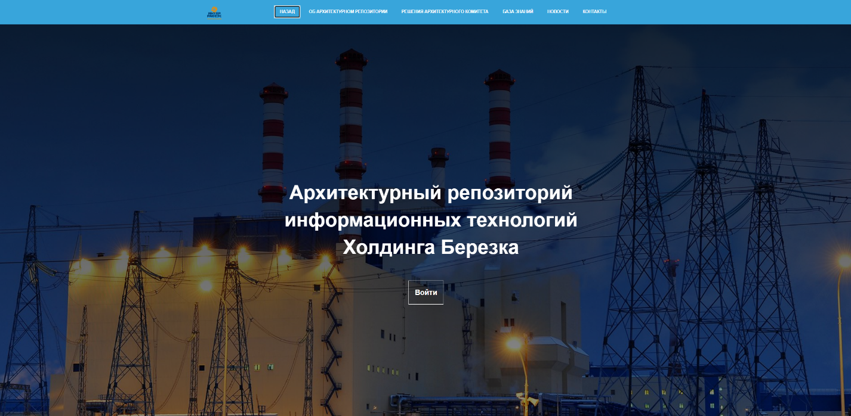

Рисунок 7. Веб-интерфейс стартовой страницы Архитектурного репозитория

Содержимое файла docker-compose.yaml в директории /home/startpage:
version: '3.8'
services:
web:
build:
context: .
dockerfile: Dockerfile
container_name: startpage
image: startpage
ports:
- "80:80" # Обычный HTTP-порт
- "443:443" # Безопасный HTTPS-порт
restart: unless-stopped
environment:
- NGINX_SSL_CERTIFICATE=/etc/nginx/certs/fullchain.crt
- NGINX_SSL_CERTIFICATE_KEY=/etc/nginx/certs/server.key
volumes:
- ./certs:/etc/nginx/certs # Монтируем директорию с сертификатами в контейнер

Установка и настройка Портала Архитектурного репозитория ArchTech
Для установки Портала Архитектурного репозитория ArchTech необходимо ввести следующие команды в консоли:

- Перейти в каталог с Порталом Архитектурного репозитория ArchTech: cd /home/archtech
- Запустить docker-compose.yaml со сборкой приложения: docker-compose up --build

После установки необходимо проверить корректность установки Портала Архитектурного репозитория ArchTech. Для этого нужно:

- Зайти в интерфейс Портала Архитектурного репозитория ArchTech: https://test.arch-guru.ru:7443
- Нажать на кнопку Войти в вернем левом углу экрана
- Авторизоваться в KeyCloak с помощью следующих учётных данных:
  - Логин: idm83
  - Пароль: Для получения пароля необходимо направить запрос на ящик info@arch-guru.ru

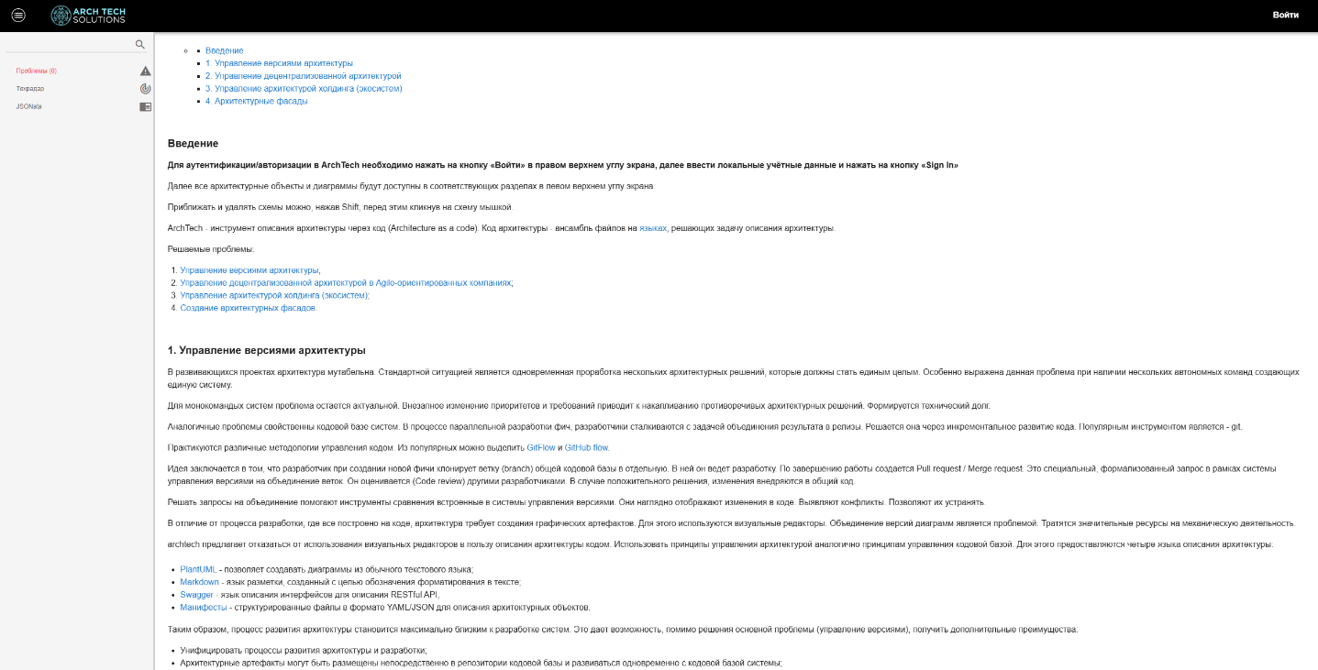

Рисунок 8. Общий вид Портала Архитектурного репозитория до авторизации

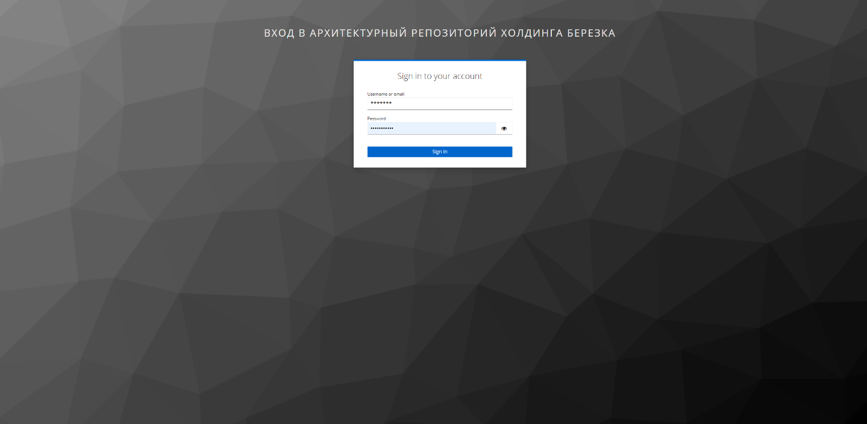

Рисунок 9. Окно аутентификации и авторизации в Портале Архитектурного репозитория

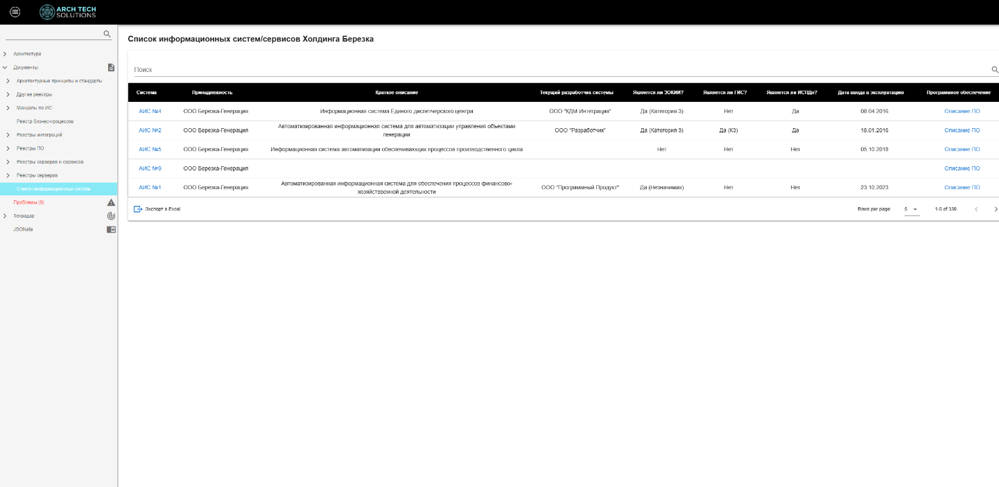

Рисунок 10. Общий вид Портала Архитектурного репозитория после авторизации

Содержимое файла docker-compose.yaml в директории /home/archtech:
version: "3.8"

services:
postgres:
image: postgres:15
container_name: postgres
environment:
POSTGRES_PASSWORD: admin
POSTGRES_USER: admin
POSTGRES_DB: archtech
PGDATA: /var/lib/postgresql /data/pgdata
ports:
- "5432:5432"
volumes:
- ./pgdata:/var/lib/postgresql/data/pgdata
restart: unless-stopped
nginx:
container_name: archtech
image: archtech
build:
context: .
dockerfile: Dockerfile
target: builder
env_file:
- .env
ports:
- "8080:8080"
restart: unless-stopped
reverse-proxy:
build:
context: .
dockerfile: Dockerfile
container_name: reverse-proxy
image: nginx
ports:
- "7443:7443" # Безопасный HTTPS-порт
- "8433:8433" # Безопасный HTTPS-порт
environment:
- NGINX_SSL_CERTIFICATE=/etc/nginx/certs/fullchain.crt
- NGINX_SSL_CERTIFICATE_KEY=/etc/nginx/certs/server.key
volumes:
- ./certs:/etc/nginx/certs # Монтируем директорию с сертификатами в контейнер
restart: unless-stopped
volumes:
pgdata:
driver: local

Также необходимо проверить доступность сервисов по HTTPS:
Сервис PlantUML: https://test.arch-guru.ru:8433

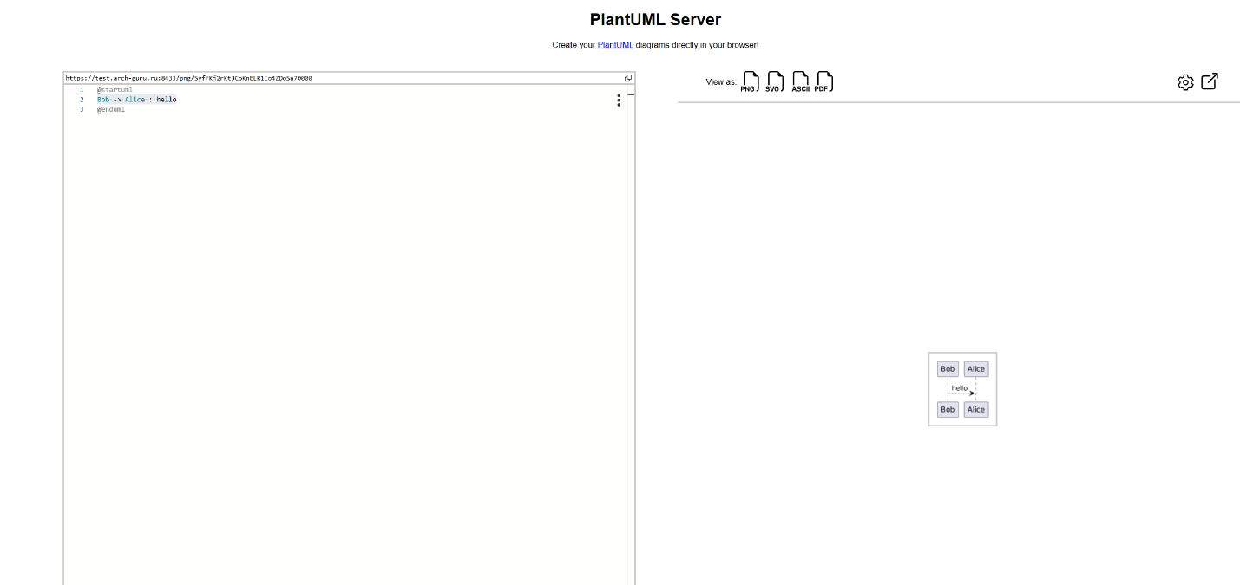
Рисунок 11. Веб-интерфейс PlantUML с доступом по HTTPS

Проверка корректности создания всех контейнеров
Для этого необходимо открыть консоль сервера и ввести следующие команды:
- Список всех запущенных контейнеров: docker ps –a
- Список всех образов контейнеров: docker images

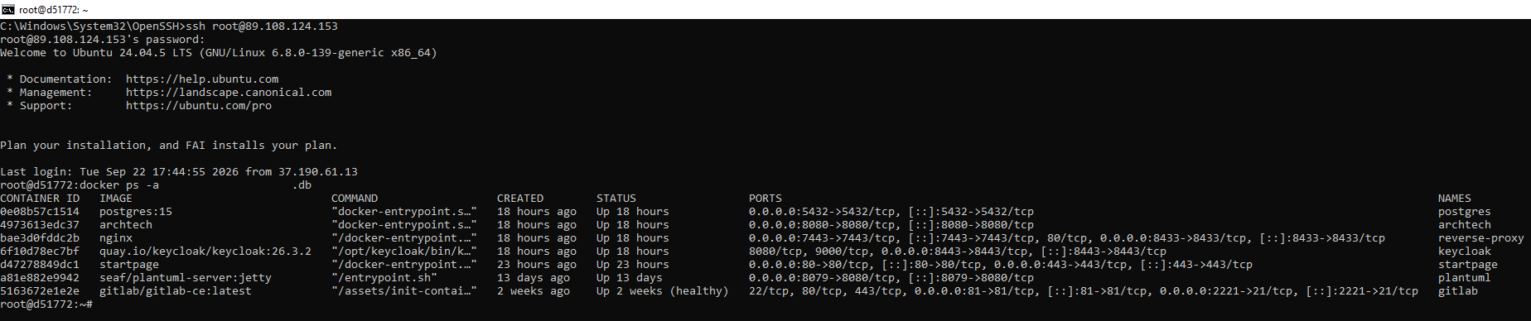
Рисунок 12. Визуализация всех запущенных контейнеров на сервере

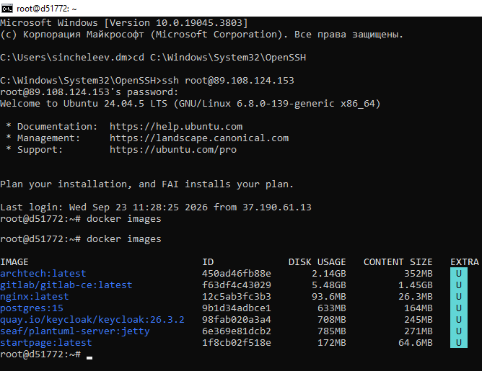
Рисунок 13. Визуализация всех образов контейнеров на сервере

